关于开展2023-2024-1学期班主任、学业班导师测评的通知

各二级学院：
为了做好班主任测评工作，学校将开展学生评议班主任的工作，现将有关事项通知如下：
一、测评对象：全校班主任、学业班导师（国际教育学院留学生班级单独组织，非脱产班主任不参与此次测评）。
二、测评方式：学生登录校园驿站，进入班主任测评系统进行线上测评，具体测评操作流程，请见附件。
三、测评要求：
1.测评时间为2023年12月20日8:00至2022年12月25日17:00，请各二级学院在规定时间内组织各班学生进行测评，逾期视为自动放弃。
2.学生评价将作为班主任工作考核的重要依据，请务必发动学生积极参与，认真、客观、公正的进行评议。
3.测评结束后，系统将自动生成每位班主任的平均分（满分100分）。
平均分=测评总分÷班级学生总数（注意：不是参评学生数）
4.测评过程中，如学生忘记校园驿站登录密码，请年级辅导员汇总学生学号和姓名后，一起反馈给现教中心涂老师；如遇系统问题，请年级辅导员汇总后，联系学工处丁老师。
学生工作处
2023年12月18日
附件：
班主任测评操作流程
1.学生登录校园驿站。
2.进入“服务——校园服务——班主任测评”。
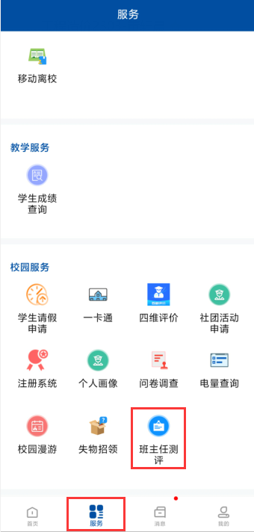

进入班主任测评页面后，点“开始测评”，评价完提交。


如需下载最新校园驿站，请扫描下图二维码进行安装：
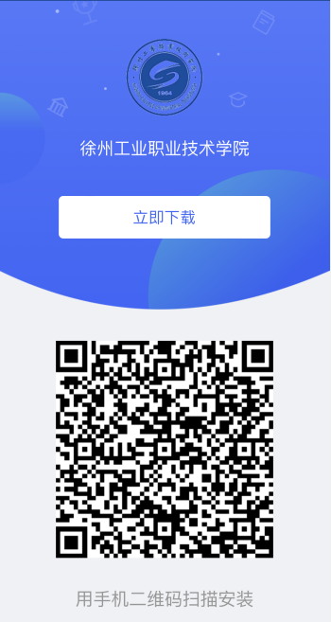
注意：苹果手机需在通用—设备管理—信任设备

